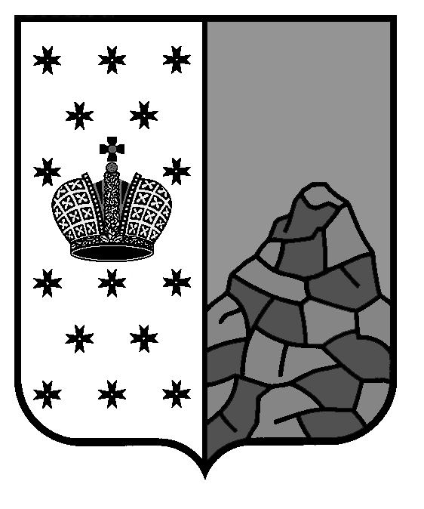
Российская Федерация
Новгородская область
Валдайский район
СОВЕТ ДЕПУТАТОВ ВАЛДАЙСКОГО ГОРОДСКОГО ПОСЕЛЕНИЯ
Р Е Ш Е Н И Е

О внесении изменений в Генеральный план
Валдайского городского поселения в части территории
населённого пункта г. Валдай

Принято Советом депутатов Валдайского городского поселения
«25» июня 2025 г.

В целях изменения границ функциональных зон с учётом развития территории в соответствии со статьями 9, 23-25 Градостроительного кодекса Российской Федерации, Федеральным законом от 6 октября 2003 года
№ 131-ФЗ «Об общих принципах местного самоуправления в Российской Федерации», ПОСТАНОВЛЯЮ:
1. Утвердить внесение изменений в Генеральный план Валдайского городского поселения в части территории населённого пункта г. Валдай, утверждённый решением Совета депутатов Валдайского городского поселения от 28.12.2012 № 118.
2. Опубликовать настоящее решение в бюллетене «Валдайский Вестник».

Глава Валдайского городского
поселения, председатель Совета
депутатов Валдайского городского
поселения В.П.Литвиненко

«25» июня 2025 года № 259

